Core Agent Daily Update 2026 11 09
今日无业务代码变更。两份 origin/main 在本轮检查前均无 2026-11-09 提交；本轮只更新 chenchen/docs。当前阶段是 Core Agent 请求到只读 Risk Handoff 已实现并可离线验证，正式 Risk 业务接收和可信回写待 Owner 联合验收；execution_allowed=false。

今日真实产出
复核并复制 2026-11-09 架构图和模块调用时序图；维护统一 Contract 联调说明，复查四份核心 Schema 的必填字段、字段归属及 request/task/session/Contract/audit 追踪限制。未修改 Quant、Memory、Risk、UI 实现或运行时 Schema。

已完成的核心接口
investment-agent.v1：Caller/Backend → Harness/Core → Backend/Risk/UI，已验证 request_id、task_state、artifacts、tool_results、risk_handoff、audit_evidence。model-review.v1/review-workflow.v1：已实现，session_id 可选且与健康字段映射待确认。risk-handoff.v1/risk-callback.v1：结构已验证，可信业务接收和回写待 Risk/Backend 联合验收。core-agent-error.v1：错误信封结构已验证，失败不能由 UI 改为成功。

可验证的集成进度
两仓库四份核心 Schema SHA-256 对齐 4/4；两份干净 main 快照 npm run check 各 exit 0，npm test -- --test-reporter=tap 各 284/284；离线 Draft 2020-12 与语义追踪 32/32，7 个正向对象通过。git diff --check 通过。没有今日公网、模型、Risk 派发或交易调用。

金融数据测试与边界
固定市场夹具 4 项通过，覆盖 2026-10-08/09 市场上下文、价格新闻冲突和 Quant no-drift；未验证 2026-11-09 实时行情。Core 只消费既有 Quant metrics、target_weights、comparisons；Memory 规则未改；经过 RISK_CHECK/HANDOFF_REQUIRED 停止；前端 approval 不是交易授权；冲突仅 REVIEW_REQUIRED。

Owner 阻塞与下一步
Risk/Backend 需提供同任务可信回写联合验收、身份、签名、幂等和持久化未决回执；Backend 需冻结健康与模型字段映射；UI 需确认代理和恢复状态；Memory 需提供既有 consent 下可信引用；Quant/Data 需提供版本化来源和时效样例。下一步先完成 Risk/Backend 验收，Risk 正式闭环前保持 execution_allowed=false。

Word 版式验收
结构检查通过并嵌入架构图、时序图；标准 render_docx.py 因环境缺少 LibreOffice soffice.exe 未生成逐页 PNG，逐页版式验收未完成。
架构图
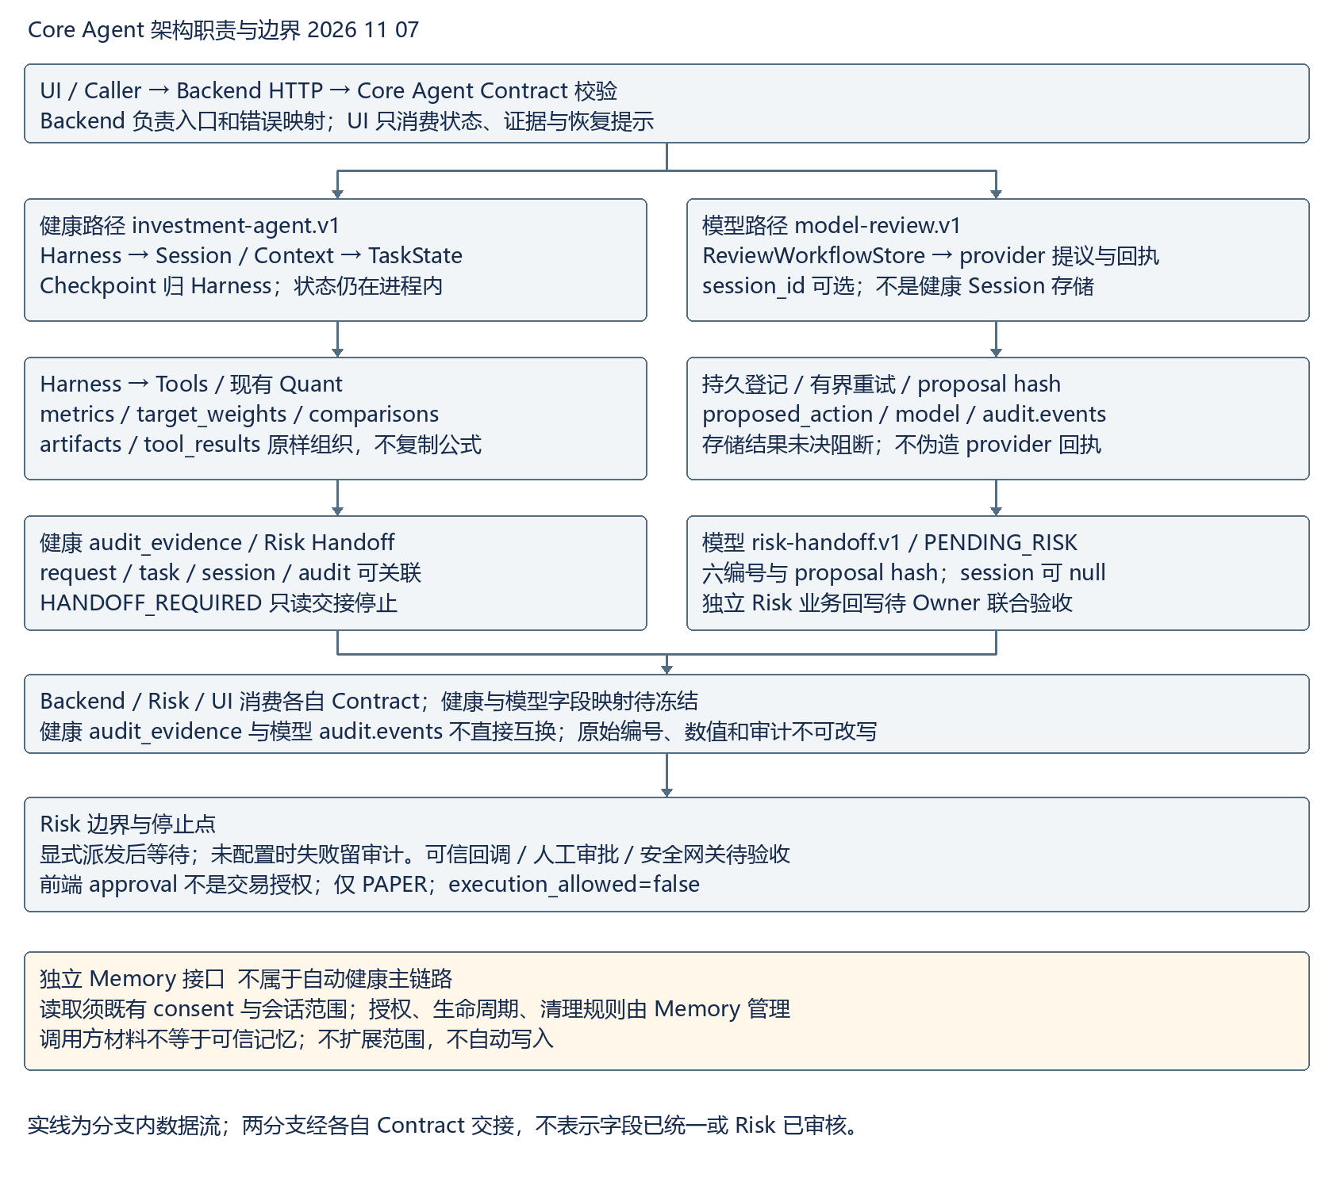
模块调用时序图


